附件2：交通路线图

- 从温州动车站到温州拉菲度假酒店：
出租车出行（打的约46元）
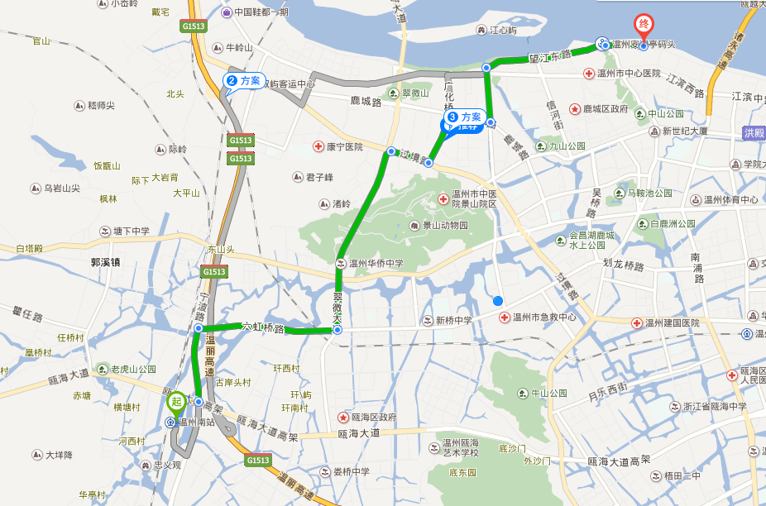
公交车出行
B108路（开往会展中心方向）：温州火车南站上车，到环城东路口（22站），再步行16分钟到温州拉菲酒店。
- 从温州龙湾国际机场到温州拉菲酒店：
出租车出行（打的约90元）
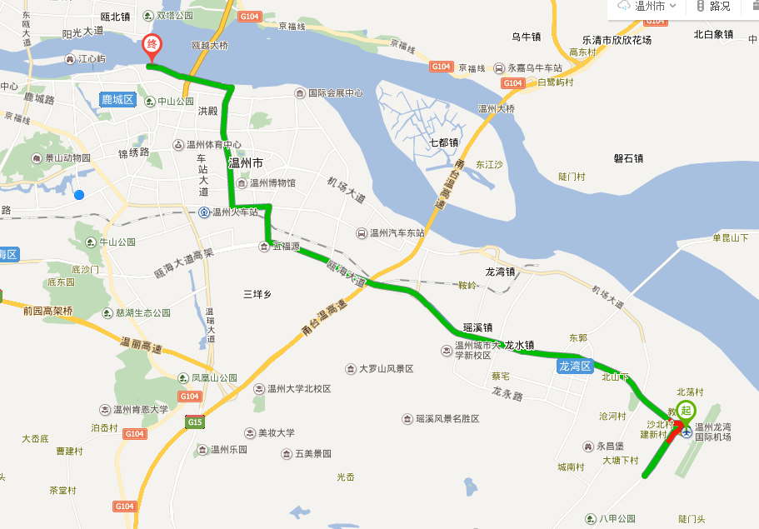
公交车出行
41路/71路公交车（开往三桥下方向）：从温州龙湾国际机场公交车站上车，到陡门头下车（39站），步行703米到温州拉菲酒店。

